Приложение № 1 к решению Собрания городского округа города Обнинска Калужской области «О внесении изменений и дополнений в решение Обнинского городского Собрания «Об утверждении Правил благоустройства и озеленения территории муниципального образования «Город Обнинск» от 24.10.2017 № 02-33» от 02.12.2025 года № 02-05

Приложение № 33 к Правилам благоустройства и озеленения территории муниципального образования «Город Обнинск», утвержденным решением Обнинского городского Собрания от 24.10.2017 № 02-33

СХЕМА
ГРАНИЦ ПРИЛЕГАЮЩИХ ТЕРРИТОРИЙ К ЗДАНИЯМ, СТРОЕНИЯМ,
СООРУЖЕНИЯМ, ЗЕМЕЛЬНЫМ УЧАСТКАМ С РАСПОЛОЖЕННЫМИ НА НИХ
ЗДАНИЯМИ (СТРОЕНИЯМИ, СООРУЖЕНИЯМИ) В МИКРОРАЙОНЕ № 38
ГОРОДА ОБНИНСКА
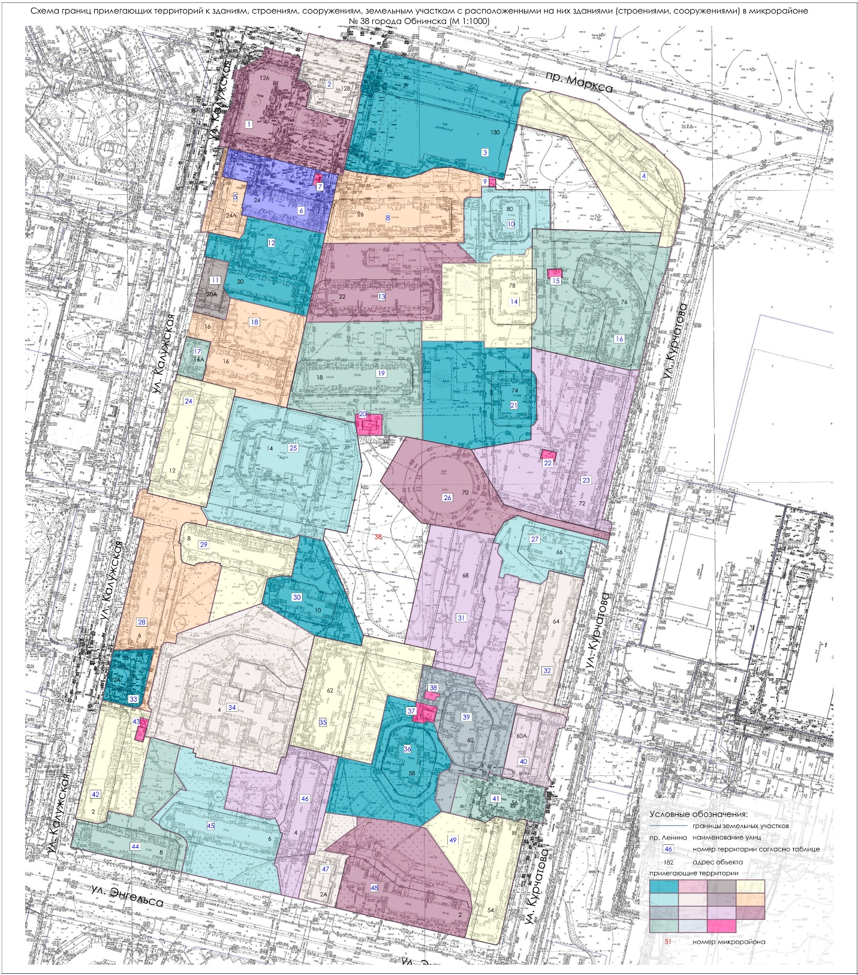

Описание схемы границ прилегающих территорий к зданиям,
строениям, сооружениям, земельным участкам с расположенными
на них зданиями (строениями, сооружениями) в микрорайоне
№ 38 города Обнинска

N п.п. | Адрес объекта | Кадастровый номер земельного участка | Кадастровый номер здания (строения, сооружения) | Площадь прилегающей территории,  кв. м
- 1. | г. Обнинск, пр. Маркса, д. 126 | 40:27:030801:72 | 40:27:030801:4767 | 1389,7
2. | г. Обнинск, пр. Маркса, д.128 | 40:27:030801:68 | 40:27:030601:3951 | 1667
- 3. | г. Обнинск, пр. Маркса, д.130 | 40:27:030801:66 | 40:27:030801:4688 | 4650
- 4. | АЗС | 40:27:030801:9036, 40:27:030801:53 |  | 6366,5
- 5. | г. Обнинск,  ул. Калужская, д. 24а | 40:27:030801:104, 40:27:030801:28 | 40:27:030801:4453 | 666,4
- 6. | г. Обнинск,  ул. Калужская, д. 24 | 40:27:030801:9027 | 40:27:030801:133 | 1806,9
- 7. | Трансформаторная подстанция | тп | тп | _
- 8. | г. Обнинск, ул. Калужская, д. 26 | 40:27:030801:9042 | 40:27:030801:4144 | 3848,5
- 9. | Трансформаторная подстанция | 40:27:030801:9025 | 40:27:030801:4680 | 12,4
- 10. | г. Обнинск, ул. Курчатова, д. 80 | 40:27:030801:9037 | 40:27:030801:146 | 2581,1
- 11. | г. Обнинск, ул. Калужская, д. 20а | 40:27:030801:92 | 40:27:030801:3716 | 277,3
- 12. | г. Обнинск, ул. Калужская, д. 20 | 40:27:030801:9028 | 40:27:030801:134 | 3481,1
- 13. | г. Обнинск, ул. Калужская, д. 22 | 40:27:030801:9043 | 40:27:030801:3950 | 4605,3
- 14. | г. Обнинск, ул. Курчатова, д. 78 | 40:27:030801:9038 | 40:27:030801:3718 | 4220,1
- 15. | Трансформаторная подстанция | 40:27:030801:9032 | тп | _
- 16. | г. Обнинск, ул. Курчатова, д. 76 | 40:27:030801:9040 | 40:27:030801:130 | 8083,9
- 17. | г. Обнинск, ул. Калужская, д. 16а | 40:27:030801:105 | 40:27:030801:3715 | _
- 18. | г. Обнинск, ул. Калужская, д. 16 | 40:27:030801:9029 | 40:27:030801:136 | 3123
- 19. | г. Обнинск, ул. Калужская, д. 18 | 40:27:030801:9026 | 40:27:030801:145 | 6286,3
- 20. | Трансформаторная подстанция | 40:27:030801:9030 | тп | 307
- 21. | г. Обнинск, ул. Курчатова, д. 74 | 40:27:030801:9039 | 40:27:030801:144 | 6445,9
- 22. | Трансформаторная подстанция | 40:27:030801:9031 | тп | _
- 23. | г. Обнинск, ул. Курчатова, д. 72 | 40:27:030801:9041 | 40:27:030801:112 | 8405,5
- 24. | г. Обнинск, ул. Калужская, д. 12 | 40:27:030801:44, 40:27:030801:4379, 40:27:030801:45 |  | 907,5
- 25. | г. Обнинск, ул. Калужская, д. 14 | 40:27:030801:67 | 40:27:030801:4752 | 1408,1
- 26. | г. Обнинск, ул. Курчатова, д. 70 | 40:27:030801:64 | 40:27:030801:143 | _
- 27. | г. Обнинск, ул. Курчатова, д. 66 | 40:27:030801:16 | 40:27:030801:113 | 1661,1
- 28. | г. Обнинск, ул. Калужская, д. 6 | 40:27:030801:88 | 40:27:030801:139 | 4327
- 29. | г. Обнинск, ул. Калужская, д. 8 | 40:27:030801:89 | 40:27:030801:138 | 2014,2
- 30. | г. Обнинск, ул. Калужская, д. 10 | 40:27:030801:87 | 40:27:030801:137 | 2616,6
- 31. | г. Обнинск, ул. Курчатова, д. 68 | 40:27:030801:35 | 40:27:030801:119 | 5283,3
- 32. | г. Обнинск, ул. Курчатова, д. 64 | 40:27:030801:8 | 40:27:030801:127 | 2647,3
- 33. | г. Обнинск, ул. Калужская, д. 2а | 40:27:030801:4969 | 40:27:030801:4131 | 1235,3
- 34. | г. Обнинск, ул. Калужская, д. 4 | 40:27:030801:50, 40:27:030801:71 | 40:27:030601:3754 | 3370
- 35. | г. Обнинск, ул. Курчатова, д. 62 | 40:27:030801:61 | 40:27:030801:129 | 3271,4
- 36. | г. Обнинск, ул. Курчатова, д. 58 | 40:27:030801:97 | 40:27:030801:125 | 4818,1
- 37. | Трансформаторная подстанция | 40:27:030801:101 | 40:27:030801:153 | 188,9
- 38. | Трансформаторная подстанция | тп | 40:27:030801:9053 | _
- 39. | г. Обнинск, ул. Курчатова, д. 60 | 40:27:030801:95 | 40:27:030801:115 | 3232,6
- 40. | г. Обнинск, ул. Курчатова, д. 60а | 40:27:030801:4385 | 40:27:030801:3714 | 1338,6
- 41. | г. Обнинск, ул. Курчатова, д. 56 | 40:27:030801:54 | 40:27:030801:107 | 1491,1
- 42. | г. Обнинск, ул. Калужская, д. 2 | 40:27:030801:86 | 40:27:030801:135 | 1823,1
- 43. | Трансформаторная подстанция № 380 | 40:27:030801:102 | 40:27:030801:152 | 57,2
- 44. | г. Обнинск, ул. Энгельса, д. 8 | 40:27:030801:9 | 40:27:030801:122 | 2716,2
- 45. | г. Обнинск, ул. Энгельса, д. 6 | 40:27:030801:10 | 40:27:030801:132 | 4470,7
46. | г. Обнинск, ул. Энгельса, д. 4 | 40:27:030801:12 | 40:27:030801:123 | 3818,6
47. | г. Обнинск, ул. Энгельса, д. 2а | 40:27:030801:43 | 40:27:030801:4400 | 1867,6
48. | г. Обнинск, ул. Энгельса, д. 2 | 40:27:030801:25 | 40:27:030801:120 | 4415,2
49. | г. Обнинск, ул. Курчатова, д. 54 | 40:27:030801:7 | 40:27:030801:128 | 2513,8

